No.27【展開例】親になる 中学生（家族）親の役割
「親の役割ってなんだろう」

＜ねらい＞
親子の会話を役割演技し、親の立場で考えることをとおして、親の役割や思いについて気づくことができる。

＜準備するもの＞
・ワークシート （・ペープサート ・私のプチ改革（※））

時間 | 進め方（発問等） | 留意点
３分 | ＜ねらいの確認＞  ・今日のテーマは「親の役割」です。親の立場で考えることを通して、親の役割について、皆さんで一緒に考えたいと思います。 | ・初めに今回のテーマを示し、参加者にプログラムの目的を意識させる。  ・ファシリテーターは先生ではないので、自己開示をしながら一緒に考えるというスタンスをとる。  ・３つの約束（参加、尊重、守秘）の説明をする。
１５ 分 | ＜アイスブレイク＞ 例  - 【全体で】バースデーチェーン  （しゃべらず、ジェスチャー等で誕生日順に円を作ります。）  ３人ずつに切って、３人グループに移動  - 【グループで】チェーン自己紹介  （自分の名前と今日の昼食のメニューを簡単に言う。次の人は、お昼に○○を食べた△△さんの隣の□□、というように付け足して自分を紹介します。）  - 【３人組で】たましいの握手  （「１～３まで」の好きな数を思い浮かべて、思い浮かべただけ同時に、握手をします。） | （アイスブレイクは、その場に合わせて選択）  ・初めは、座席は自由席とし、バースデーチェーンをする。円ができたら、答え合わせを行う。誕生日順で並べていたら大きな拍手で盛り上げる。途中、間違いがあったら笑顔で対応し、移動も認める。  ・「自分で作ってきたおにぎりを食べた○○です。」というような定型を示す。  ・数が同じだったときは、「イエーイ」とハイタッチを行い、数が違うときは「ありがとう」という。できれば全員が１回は数が同じになるまで行う。
１５ 分 | ＜ワーク＞  ・エピソードを読み、場面を確認する。  ・３人組になって、親子の役割を決めて、演技をしてみましょう。 | ・登場人物は中学３年生のＡさんとお父さん、お母さん。  ・塾に通っているＡさん。１０時過ぎに帰ってからの家族の会話。  ・母親は、こんなに遅くまでと心配をする。  ・Ａさんは、スマホを買ってくれれば連絡できるという。  ・お父さんは、そろそろ買ってあげるかというが、お母さんはだめだという。  ・何かにつけて、親子で会話がかみあっていない。
 | ◇役割演技をしてみて、感じたこと、気づいたことをメモしましょう。  ◇メモしたことをグループ内で順番に発表しましょう。  ◇グループの中でどんな感想が出ましたか？ | ・発表する順番は、司会者に一番近い人から時計回りで行う。  ・役割演技をした感想や他の参加者の感想から気づいたこと等を問いかける。
１５ 分 | ＜ワーク②＞  ◇親の果たすべき役割は、何だと思いますか。自分の思ったことをメモしましょう。  ◇メモをもとにグループ内で順番に発表しましょう。  ◇どんな意見が出ましたか？ | ・親の果たすべき役割について考える。  ・他のメンバーの考えを聞くことにより、自分の考えを広げたり、新たな気づきを生んだりすることにつなげるとよい。  ・親の役割や思いについて、気づきを共有できればよい。  ・様々な意見を聞き、共感し、また視野を広げられるようにする。  ・親の果たすべき役割についてよい考えが出たら、発表してもらい、参加者で共有する。
２分 | ＜ふりかえり＞  ◇みなさんの意見を聞いて気付いたことや、これから取り組みたいことを１つ書いてください。 | ・参加者が学んだこと、感じたことを尊重する。

※参考・・・「私のプチ改革」と題して あて名シール等に印刷・用意し、
振り返りで使用するのも良い。（付箋を代用することもできます。）
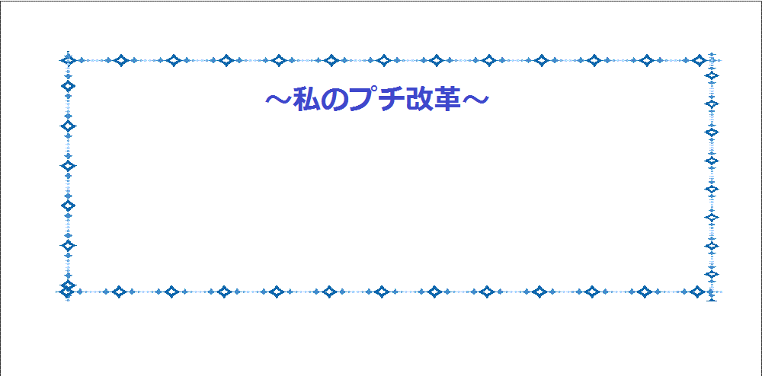

裏面がシールになっているので、いつも
目にする手帳等に貼ることもできます。

